Консультация для педагогов

«Организация подвижных игр как средство повышения двигательной активности дошкольников»
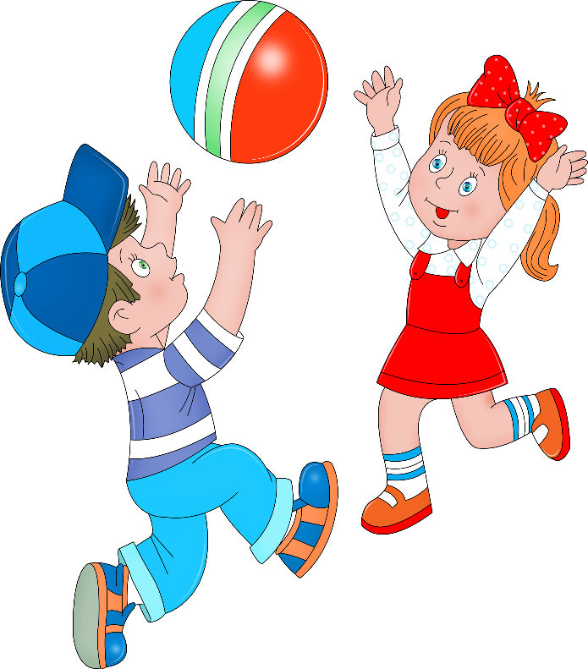
Одной из важнейшей задачей ДОУ является охрана и укрепление физического и психического здоровья детей, в том числе их эмоционального благополучия.

Образовательная область «Физическое развитие» включает в себя «приобретение ребенком опыта в двигательной деятельности, в том числе связанной с выполнением упражнений, направленных на развитие таких физических качеств, как координация и гибкость; формирование начальных представлений о некоторых видах спорта, овладение подвижными играми с правилами».

Благодаря подвижной игре мы можем решать поставленную задачу в ведущей для дошкольного возраста деятельности – игре. Укрепить не только физическое, но психологическое здоровье детей, т. к. подвижная игра является средством для всестороннего развития ребенка.

Как известно, ведущим видом деятельности ребенка-дошкольника является игра. Игра как деятельность способствует качественным изменениям в физическом и психическом развитии ребенка, оказывает разностороннее влияние на формирование его личностных качеств.

Для полноценного роста и развития ребенка необходимо двигаться. Ребенку полезны и необходимы не только ходьба, но и игры с беганием, прыганием, лазанием; необходимо всякое напряжение сил.

Двигательная активность
– это естественная потребность в движении, удовлетворение которой является важнейшим условием всестороннего развития и воспитания ребёнка. Благоприятное воздействие на организм оказывает только двигательная активность, находящаяся в пределах оптимальных величин.

Одним из эффективных средств повышения двигательной активности детей дошкольного возраста являются подвижные игры.

Подвижная игра с правилами — это сознательная, активная деятельность ребенка, характеризующаяся точным и своевременным выполнением заданий, связанных с обязательными для всех играющих правилами. Подвижная игра является упражнением, посредством которого ребенок готовится к жизни. Увлекательное содержание, эмоциональная насыщенность игры побуждают ребенка к определенным умственным и физическим усилиям.

Специфика подвижной игры состоит в молниеносной, мгновенной ответной реакции ребенка на сигнал «Лови!», «Беги!», «Стой!» и др. Подвижная игра — незаменимое средство пополнения ребенком знаний и представлений об окружающем мире, развития мышления, смекалки, ловкости, сноровки, ценных морально-волевых качеств. Свободу действий дошкольник реализует в подвижных играх, которые являются ведущим методом формирования физической культуры.
Подвижную игру можно назвать важнейшим воспитательным институтом, способствующим как развитию физических и умственных способностей, так и освоению нравственных норм, правил поведения, этических ценностей общества. Подвижные игры являются одним из условий развития культуры ребенка. В них он осмысливает и познает окружающий мир, в них развивается его интеллект, фантазия, воображение, формируются социальные качества. Подвижные игры всегда являются творческой деятельностью, в которой проявляется естественная потребность ребенка в движении, необходимость найти решение двигательной задачи. Играя, ребенок не только познает окружающий мир, но и преображает его.

Характерная особенность подвижной игры — комплексность воздействия на организм и на все стороны личности ребенка: в игре одновременно осуществляется физическое, умственное, нравственное, эстетическое и трудовое воспитание.
Методика организация и проведения подвижных игр в ДОУ
Задачи подвижных игр
- Расширение двигательного опыта и обогащение его новыми, более сложными движениями;
- Совершенствование двигательных навыков и их использование в изменяющихся игровых ситуациях;
- Развитие креативных возможностей и физических качеств;
- Воспитание самостоятельности и активности новыми, более сложными движениями;
- Приобщение к элементарным нормам и правилам взаимоотношений со сверстниками и взрослыми.
- Развитие двигательной активности
Классификация подвижных игр
- Сюжетные
- Бессюжетные
- Игры- забавы
- Спортивные игры
Подбор и описание подвижных игр
Игры малой подвижности, рекомендуются для снятия интенсивной физической нагрузки, статической утомленности, тревоги, напряженности. Это игры со спокойными перемещениями, движения не большие по амплитуде, в спокойном и умеренном темпе (спокойная ходьба, ходьба с заданиями, движения руками, движения по кругу, повороты туловища и т. п.)
Игры средней подвижности, двигательная нагрузка в таких играх достигается за счет интенсивной ходьбы, спокойных перебежек, приседаний, подпрыгиваний, действий с предметами, имитации движений животных, общеразвивающих упражнений, частой и быстрой смене движений, наличии нескольких ролей, попеременному их выполнению
Игры большой подвижности, двигательная нагрузка в таких играх достигается за счет интенсивной ходьбы, спокойных перебежек, приседаний, подпрыгиваний, действий с предметами, имитации движений животных, общеразвивающих упражнений, частой и быстрой смене движений, наличии нескольких ролей, попеременному их выполнению

Организация и проведение подвижных игр в разных возрастных группах

Младший дошкольный возраст:
- Организация игр с более легкими правилами
- Рекомендуются игры с текстом (сюжетом)
- Педагог играет вместе с детьми
- Использование атрибутов

Средний дошкольный возраст:
- Усложнение условий игры (внесение новизны атрибутов, правил)
- Педагог распределяет роли среди детей
- Поручается роль ведущего детям
- Используется образный рассказ

Старший дошкольный возраст:
- Использование более сложных движений
- Перед детьми ставится задача реагировать на сигнал
- Использование игр с элементами соревнования, вводятся соревнования по звеньям
- Под руководством педагога выбирают водящего в игре
- Подготовительная к школе группа
- Педагог обращает внимание на качество движений
- Ставятся задачи для самостоятельного решения
- На примере одной игры, педагог предлагает детям придумать варианты усложнения правил
- Самостоятельно выбирают водящего считалочкой
- Использование спортивных игр, эстафет

Структура проведения подвижных игр
- Сбор детей на игру
- Создание интереса к игре
- Организация играющих, объяснение игры
- Определение ведущего
- Проведение игры
- Окончание игры и подведение итогов

Воспитатель должен помнить, что при организации даже уже знакомой детям подвижной игры, необходимо преподносить ее с большим эмоциональным откликом и внеся элемент новизны: новый атрибут, изменения правил, новая считалочка и т. д. Это позволит вызвать эмоциональный отклик у детей, они качественнее будут выполнять движения. Дети захотят самостоятельно организовать подвижную игру, будет развиваться двигательная активность.

Таким образом, подвижная игра является – основной и наиболее интересной для ребенка формой работы по физическому развитию. Подвижная игра всегда находит в ребенке бодрую готовность и радостный отклик. Ей принадлежит ведущая роль в совершенствовании системы физического воспитания и развитие двигательной активности. В живой увлекательной форме у детей закрепляются навыки основных движений, воспитываются важнейшие физические и морально-волевые качества, обогащается двигательный опыт, совершенствуются функциональные возможности детского организма.

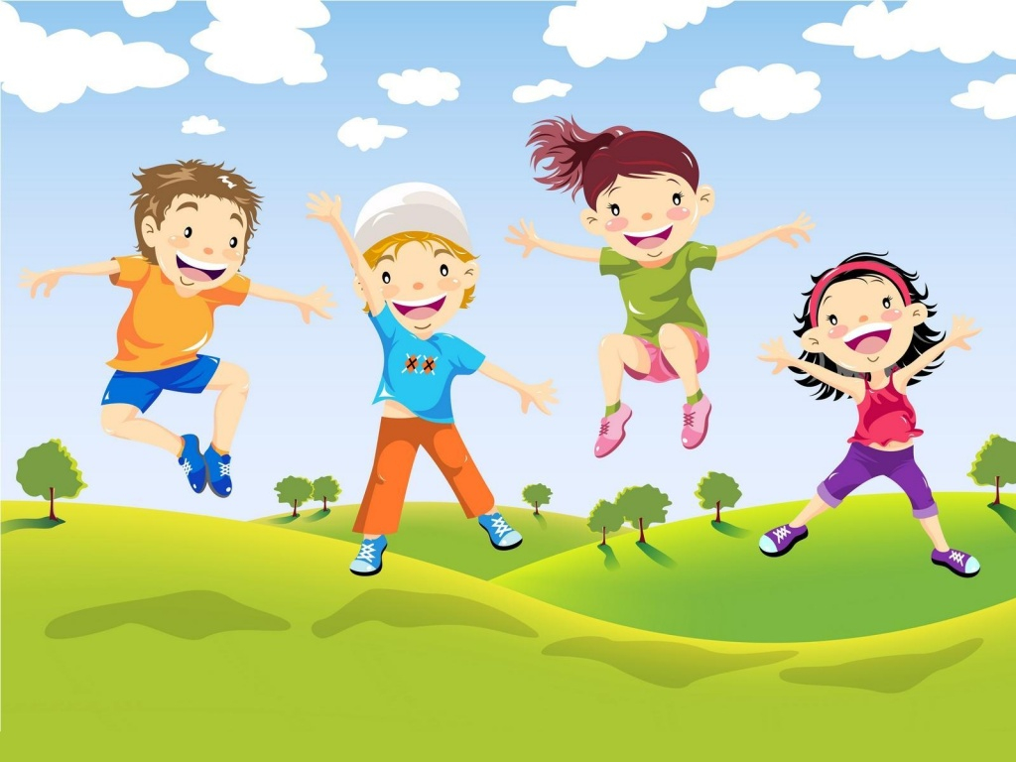

Заместитель заведующего: С.В. Потапова

